ANALYSE DOCUMENT



Inhoudsopgave

**Inhoudsopgave** **2**

**Functionele** **Requirements 3**

**Niet-Functionele Requirements** **4**

**Use Cases** **5**

**Context-diagram** **9**

**Conceptueel model** **10**

**UI Schetsen****11**

# 

# Functionele Requirements

|  | Requirement | MoSCoW |
| --- | --- | --- |
| **FR-01** | CGI medewerkers zijn in staat om een suggestie te doen voor een Teamuitje. | MUST |
| K-01.1 | Er kunnen beprekingen worden toegevoegd. |  |
| **FR-02** | De manager selecteert suggesties en geeft aan in welke periode het uitje gaat plaatsvinden | MUST |
| B-02.1 | Een manager maakt een selectie uit max drie suggesties waar het team uit moet kiezen. |  |
| B-02.2 | Als een suggestie beperkte dagen heeft (bijv. sportevenement speeldagen) is de periode niet te bepalen door manager. |  |
| **FR-03** | De teamleden kiezen hun voorkeur voor het uitje via een datumprikker (zie FR-11) | MUST |
| B-03.1 | Een teamlid kan maximaal één voorkeur aangeven per uitje. |  |
| **FR-04** | De datumprikker geeft aan op welke dagen de teamleden beschikbaar zijn voor het uitje | MUST |
| **FR-05** | Het systeem houdt bij van welke medewerkers hun suggesties gekozen worden | MUST |
| **FR-06** | Er wordt aangegeven wat de beperkingen zijn bij een uitje. | MUST |
| **FR-07** | Gebruikers kunnen inloggen | MUST |
| K-07.1 | Door gebruik te maken van extern systeem (bijv auth0) |  |
| **FR-08** | Gebruikers geven hun beperkingen op hun account aan | MUST |
| **FR-09** | Medewerkers mogen vrijwillig een foto uploaden | COULD |
| **FR-10** | Applicatie moet meertalig zijn (in elk geval Nederlands en Engels) | COULD |
| **FR-11** | Medewerkers kunnen kiezen uit de gekozen suggesties en datums van de manager voor het uitje, aldus de datumprikker | MUST |
| **FR-12** | Bij het aanmaken van een werknemer wordt de werknemer toegewezen aan een team | MUST |
| **FR-13** | Een manager kan de medewerkers zien die de meest gekozen suggestie aangemaakt heeft | MUST |
| **FR-14** | Gebruikers kunnen de rol medewerker of manager hebben | MUST |

# Niet-Functionele Requirements

| **NFR-01** | Mogelijkheid om de applicatie aan te passen aan de huisstijl en wensen qua look & feel van de klant | COULD |
| --- | --- | --- |
| **NFR-02** | Applicatie bevat front-end tests | COULD |
| K-02.1 | Met behulp van Selenium of TestCafe wordt de user interface getest |  |

# Use Cases

| Naam | UC01: Suggestie doen voor een Teamuitje |
| --- | --- |
| Requirement | FR-01 |
| Samenvatting | Een CGI medewerker voegt een suggestie toe voor een teamuitje. |
| Actoren | CGI Medewerker |
| Aannamen | De Actor is al op de suggestie tabel pagina. |
| Scenario | * De Actor wil een nieuwe suggestie toevoegen. * Het systeem toont een pagina waarop de gegevens ingevuld kunnen worden. * De Actor vult de gevraagde gegevens in en bevestigt. * Het systeem gaat naar een pagina met een lijst van alle suggesties, waarbij de suggestie is toegevoegd. |
| Uitzonderingen | Niet alle benodigde gegevens zijn ingevuld.  Ongeldige gegevens zijn ingevuld. |
| Resultaat | Er is een nieuwe suggestie toegevoegd aan het systeem. |

| Naam | UC02: De manager selecteert suggesties en plant het teamuitje. |
| --- | --- |
| Requirement | FR-02 |
| Samenvatting | De manager selecteert suggesties en plant het teamuitje. |
| Actoren | Manager |
| Aannamen | De Actor is geautoriseerd als manager en bevindt zich op de pagina van het teamuitje. |
| Scenario | * De Actor selecteert maximaal drie suggesties waaruit het team kan kiezen. * Het systeem geeft deze weer. * De Actor geeft aan in welke periode het teamuitje gaat plaatsvinden. Als een suggestie beperkte dagen heeft (bijv. sportevenement speeldagen), kan de periode niet door de manager worden bepaald. * Het systeem valideert de ingevoerde gegevens en bevestigt de planning. |
| Uitzonderingen | Ongeldige gegevens zijn ingevoerd. |
| Resultaat | De suggesties zijn geselecteerd en de planning is bevestigd. |

| Naam | UC03: Voorkeur kiezen via Datumprikker |
| --- | --- |
| Requirement | FR-03 |
| Samenvatting | De Actoren geven hun voorkeur van datum aan voor het uitje via een datumprikker. |
| Actoren | CGI Medewerker |
| Aannamen | De Actor is geautoriseerd als CGI Medewerker en bevindt zich op de datum prikker pagina. |
| Scenario | * De Actor gebruikt de datumprikker om zijn/haar voorkeur aan te geven. * Het systeem laat de datumprikker zien met beschikbare data en laat de Actor kiezen. |
| Uitzonderingen |  |
| Resultaat | De voorkeur is geregistreerd. |

| Naam | UC04: Beschikbaarheid tonen in Datumprikker. |
| --- | --- |
| Requirement | FR-04 |
| Samenvatting | De datumprikker geeft aan op welke dagen de CGI Medewerkers beschikbaar zijn voor het uitje. |
| Actoren | CGI Medewerker, manager |
| Aannamen | De Actor is geautoriseerd als CGI Medewerker en bevindt zich op de pagina met de datumprikker. |
| Scenario | * De actor bekijkt de datumprikker. * Het systeem toont De datumprikker met beschikbaarheidsinformatie van teamleden. |
| Uitzonderingen |  |
| Resultaat | De beschikbaarheidsinformatie wordt weergegeven. |

| Naam | UC05: Bijhouden van Gekozen Suggesties |
| --- | --- |
| Requirement | FR-05 |
| Samenvatting | Het systeem houdt bij welke suggesties door CGI Medewerkers zijn gekozen. |
| Actoren | Systeem |
| Aannamen | CGI Medewerkers hebben hun voorkeuren ingediend. |
| Scenario | * De actor registreert welke suggesties de meeste stemmen hebben gekregen en houdt deze bij. |
| Uitzonderingen | Geen suggesties zijn ingediend door teamleden. |
| Resultaat | De gekozen suggesties worden bijgehouden en de winnende suggestie wordt vastgesteld. |

| Naam | UC06: Weergeven van Beperkingen bij een Uitje |
| --- | --- |
| Requirement | FR-06 |
| Samenvatting | Het systeem geeft de beperkingen weer die zijn van het geselecteerd uitje. |
| Actoren | Systeem |
| Aannamen | Een gebruiker bekijkt de details van een uitje. |
| Scenario | * De gebruiker selecteert een specifiek uitje om de details weer te geven. * Het systeem haalt de beperkingen op die relevant zijn voor het geselecteerde uitje. * Het systeem toont duidelijk deze beperkingen aan de gebruiker. |
| Uitzonderingen | Er zijn geen beperkingen ingesteld voor het geselecteerde uitje. |
| Resultaat | De beperkingen die zijn van het geselecteerde uitje worden aan de gebruiker getoond. |

# 

| Naam | UC07: Gebruikersinlog |
| --- | --- |
| Requirement | FR-07 |
| Samenvatting | Actoren kunnen inloggen in het systeem. |
| Actoren | CGI medewerken & manager |
| Aannamen | Actor heeft al een geregistreerde account. |
| Scenario | * De Actor opent de inlogpagina en voert zijn/haar inloggegevens in. * Het systeem valideert de inloggegevens en stelt de Actor in staat toegang te krijgen tot het systeem. |
| Uitzonderingen | Ongeldige inloggegevens zijn ingevoerd.  Het gebruikersaccount is geblokkeerd. |
| Resultaat | De gebruiker is ingelogd als de inloggegevens correct zijn. |

| Naam | UC08: De gebruiker is ingelogd als de inloggegevens correct zijn. |
| --- | --- |
| Requirement | FR-08 |
| Samenvatting | Actoren kunnen hun beperkingen beheren in hun gebruikersaccount. |
| Actoren | CGI medewerken & manager |
| Aannamen | De Actor is ingelogd en heeft toegang tot zijn/haar accountinstellingen. |
| Scenario | * De Actor navigeert naar zijn/haar accountinstellingen. * De Actor voert beperkingen in of bewerkt bestaande beperkingen. * Het systeem valideert de ingevoerde gegevens en slaat deze op. |
| Uitzonderingen | Ongeldige gegevens zijn ingevoerd. |
| Resultaat | De beperkingen in het gebruikersaccount zijn bijgewerkt als de gegevens correct zijn ingevoerd. |

# 

# Context-diagram

# 

# Conceptueel model

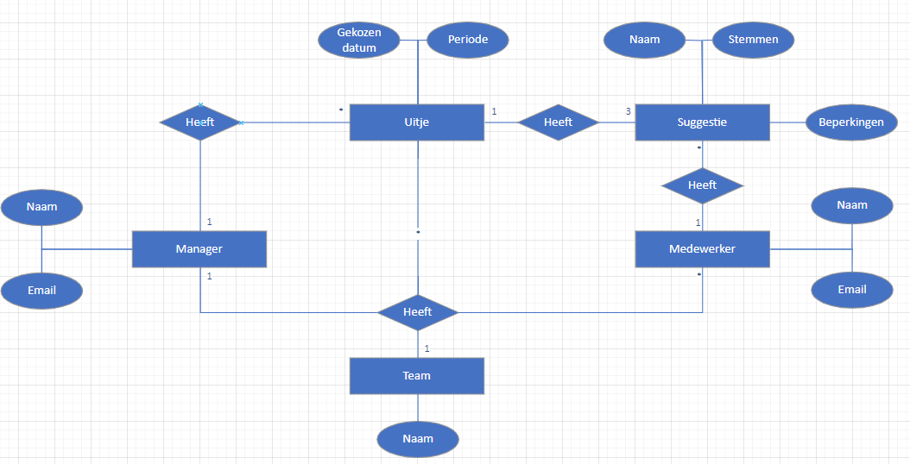

# UI Schetsen